Государственное Бюджетное образовательное учреждение
Луганской народной республики
«РОВЕНЬКОВСКАЯ СПЕЦИАЛИЗИРОНАННАЯ ШКОЛА №3»

Внеклассное мероприятие
«Путешествие по Солнечной системе»

Подготовила:
учитель физики СШ №3
Сердюкова Светлана Петровна

г. Ровеньки
2016г.
Внеклассное мероприятие
«Путешествие по Солнечной системе»

Девиз мероприятия:
«Знание – самое превосходное из владений.
Все стремятся к нему, само же оно не приходит»
Ал-Беруни

Цели внеклассного мероприятия:
- Повышение познавательного интереса к предмету
- Развитие умений быстро и эффективно мыслить.
- Отработка знаний, умений полученных в процессе обучения
- Развитие культуры общения и культуры ответа на вопросы
- Воспитание чувства ответственности за команду и чувства уважения к оппонентам
Оборудование и материалы: учебные столы, скамейки, ученическая доска, чистая бумага, краски, карточки, пазлы, проектор, презентация, кроссворд, плакат-заготовка «Солнечная система»
Ход мероприятия
В игре участвуют 8 команд по 3-4 человека.
Разминка
(Для того, чтобы определить порядок команд)
Необходимо поставить в определенной последовательности буквы, а результат записать на карточку. Участник команды дает сигнал о выполнении задания, пользуясь сигнальной карточкой.

Н С Л В Е Н А Е Я
(Вселенная)

І тур «Угадай название планеты»
Команда угадывает название планеты по пяти вопросам. Если отгадали с первого, то получают 5 баллов, со второго – 4 балла и т.д.
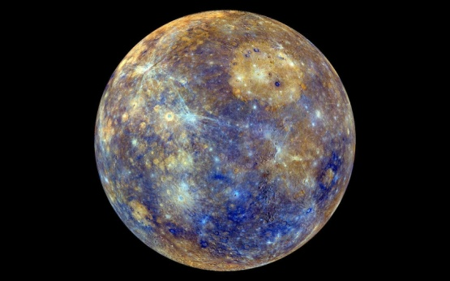
Меркурий:
- Первая планета от Солнца
- Планета земной группы
- Самая быстрая планета
- Атмосфера отсутствует
- Самая маленькая планета

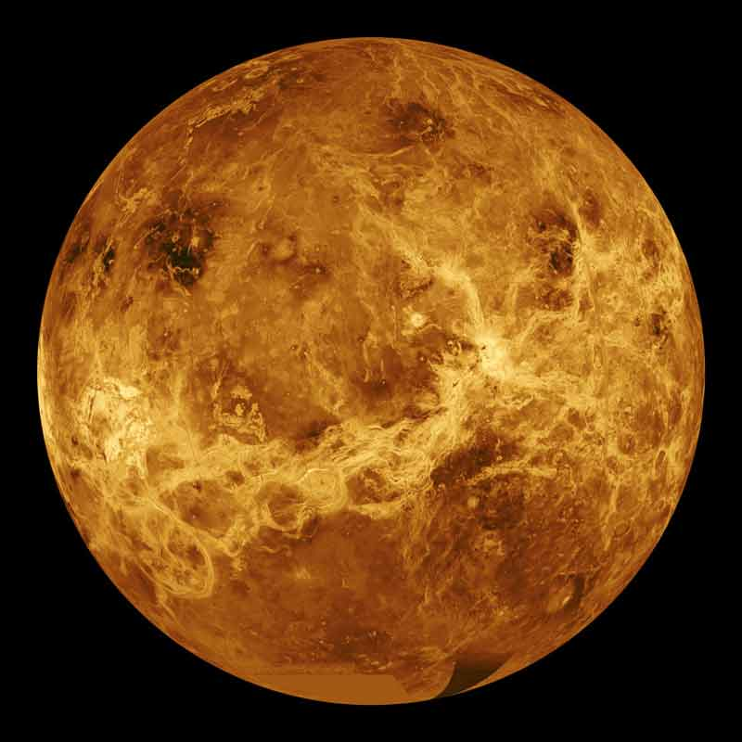
Венера:
- Вторая планета от Солнца
- Планета земной группы
- Самая яркая планета
- Самая горячая планета
- Названа в честь богини красоты
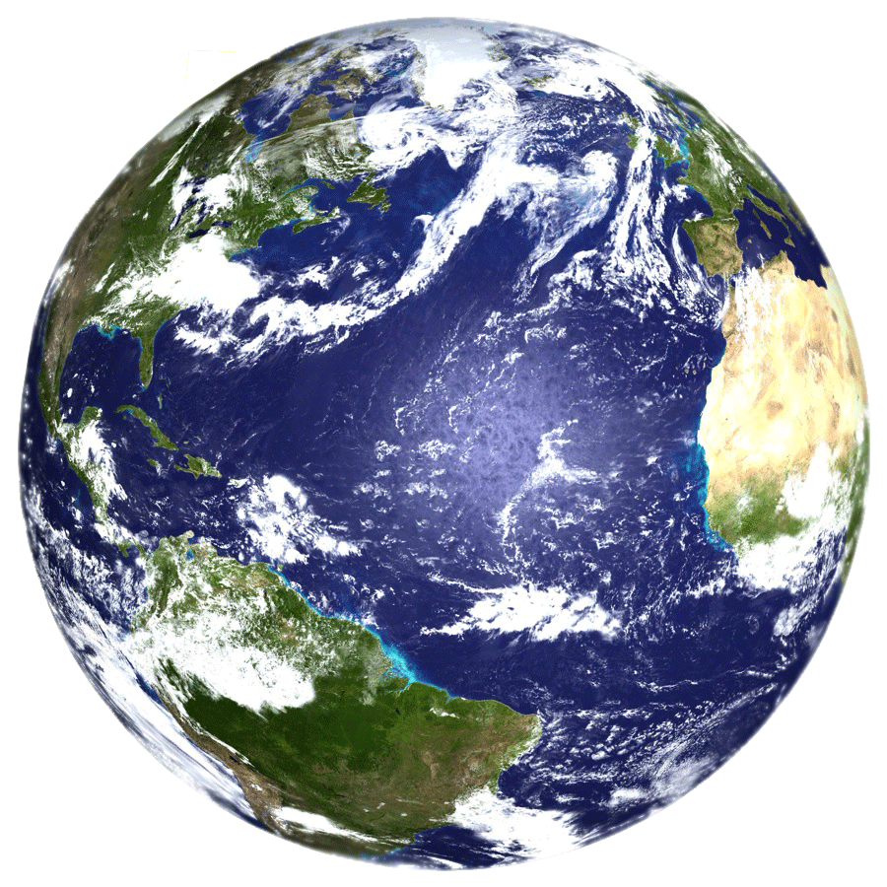
Земля:
- Третья планета от Солнца
- Планета земной группы
- Имеет один спутник
- Атмосфера на 78 % состоит из азота и 21% кислорода
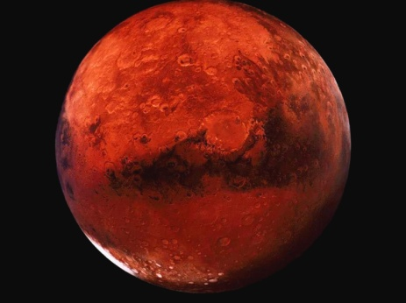
- Единственная планета, на которой есть жизнь
Марс:
- Четвертая планета от Солнца
- Планета земной группы
- Большие перепады температуры от -120 до 25 °С
- Имеет два спутника Фобос и Демос
- «Красная планета»
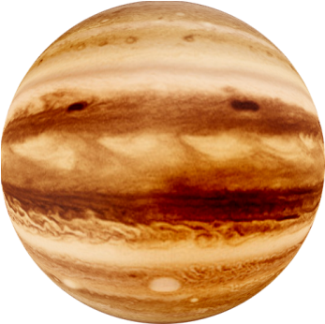
Юпитер:
- Пятая планета от Солнца
- Газовый гигант
- Планета с самым коротким днем
- Имеется большое красное пятно
- Самая большая планета
Сатурн:
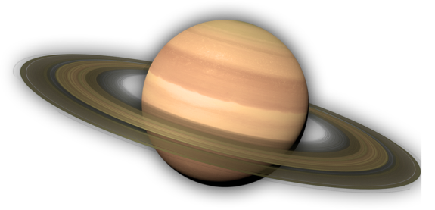
- Шестая планета от Солнца
- Газовый гигант
- Имеет самую низкую плотность вещества
- Количество спутников - 30
- Вокруг планеты множество колец
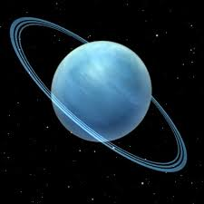
Уран:
- Седьмая планета от Солнца
- Газовый гигант
- Количество спутников – 19
- Ее называют «лежачей планетой»
- Вокруг планеты 10 колец

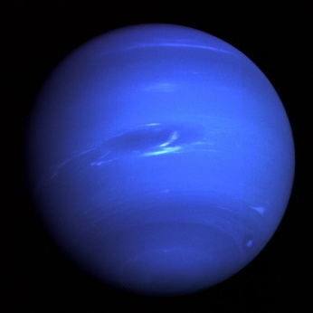
Нептун:
- Восьмая планета от Солнца
- Газовый гигант
- Количество спутников - 8
- Самая холодная планета
- Названа в честь бога морей

ІІ тур «По порядку становись»

Задание выполняется на столе с использованием готовых пазлов. Участники команды выбирают пазлы своей планеты, складывают ее и в правильной последовательности прикрепляют на плакат-заготовку «Солнечная система». Оцениваем скорость и правильность прикрепления от 1 до 5 баллов.

ІІІ тур «Выбери правильный ответ»
Каждой команде раздаются карточки с номерами от 1 до 4. Из четырёх вариантов, предложенных ведущим, надо выбрать правильный и показать карточку с соответствующим номером. Команда, первой давшая правильный ответ получает 1 балл.
1. Назовите имя и отчество первого космонавта
- Юрий Николаевич
- Алексей Юрьевич
- Николай Юрьевич
- Юрий Алексеевич
2. Назовите страну, которая первой запустила искусственный спутник Земли
- США
- Советский Союз
- Великобритания
- Япония
3. Кто побывал в космосе первым?
- человек
- обезьяна
- крыса
- собака
4. Сколько планет насчитывает Солнечная система?
- 10
- 6
- 9
- 8

5. Какая планета самая яркая из видимых с Земли? Её называют «Утренняя звезда»
- Юпитер
- Плутон
- Марс
- Венера
6. Назовите то место солнечной системы, куда ступала нога человека
- Венера
- Луна
- Марс
- Юпитер
7. Какой учёный доказал, что Земля вращается вокруг Солнца?
- Николай Коперник
- Галилео Галилей
- Исаак Ньютон
- К.Э.Циолковский
8. Как звали первую собаку, побывавшую в космосе?
- Звёздочка
- Стрелка
- Лайка
- Белка
9. Назовите фамилию первой в мире женщины-космонавта
- Рюмина
- Кондакова
- Савицкая
- Терешкова
10. Чему равна первая космическая скорость?
- 7,9 км/с
- 12,4км/с
- 17, 8км/с
- 29, 1км/с

ІV тур. Творческий Конкурс «Путешествие к планетам»
Участникам на выбор предлагают всем вместе нарисовать на листе формата А3:
А) Необычный космический корабль на листе формата А3;
Б) Необычную планету;
Рисунок защищает один из участников команды по схеме:
А) - Как называется придуманный космический корабль?
- Из чего он состоит? Что может делать?
- Какую пользу приносит людям?
Б) – Как называется планета
- Кто на ней живет
- Рассказать, что интересного или необычного на ней есть

Пока участники готовятся, решаем кроссворд со зрителями
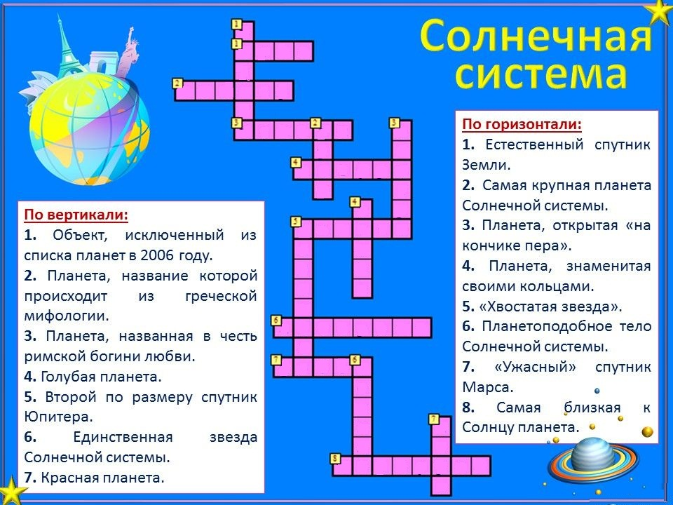
Ответы

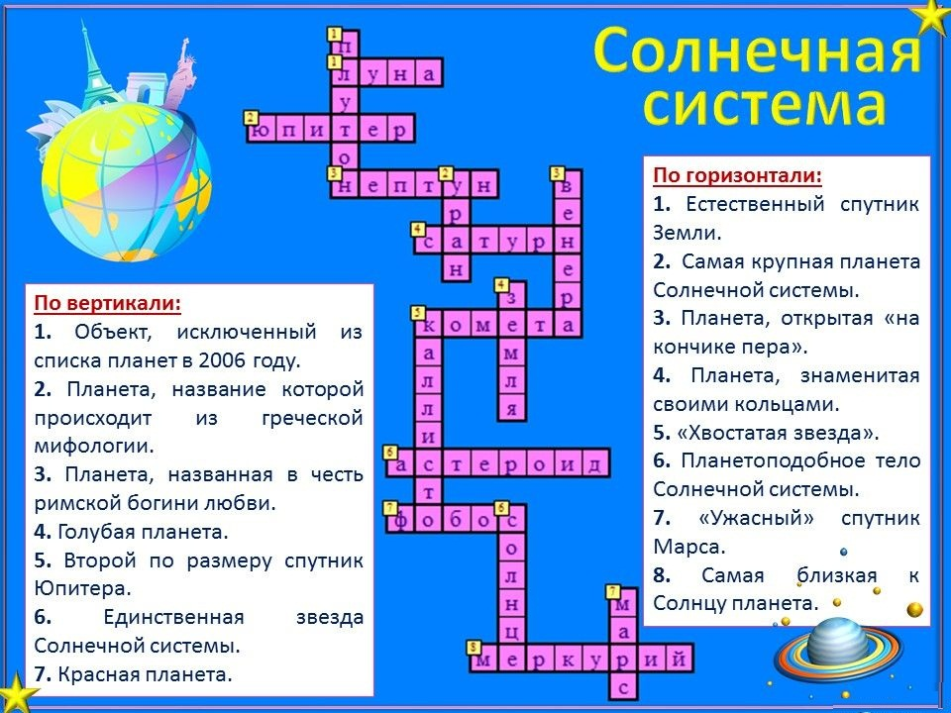
V тур. Тематический
Подводим промежуточные результаты мероприятия.
В таблице указаны категории и количество баллов. Первыми выбирают категорию лидеры.
Команда, выбравшая вопрос из категории «Кот в мешке» может оставить право ответа на него себе или «подарить» другой команде. В случае правильного ответа команда получает баллы, в случае неправильного ответа штрафуется на это же количество баллов (вычитается баллы из общего результата).

Категория «Учёные» | 1 | 2 | 3 | 4 | 5
Категория «Астрономия» | 1 | 2 | 3 | 4 | 5
Категория «Планеты» | 1 | 2 | 3 | 4 | 5
Категория «Космонавтика» | 1 | 2 | 3 | 4 | 5
Категория «Кот в мешке» | 1 | 2 | 3 | 4 | 5

Категория «Учёные»
- Основоположник космонавтики? (К.Э.Циолковский) -1 б
- Главный конструктор первых советских космических аппаратов? (С.П.Королёв) – 2 б
- Какой учёный открыл закон Всемирного тяготения? (Исаак Ньютон) -3 б
- Какого великого итальянского учёного и поэта инквизиция сожгла на костре? (Джордано Бруно) - 4 б
- Кто из учёных обнаружил существование атмосферы у Венеры? (М.В.Ломоносов) – 5 б
Категория «Астрономия»
- Что такое телескоп? (Астрономический прибор для наблюдения за небесными телами) – 1 б
- Что такое обсерватория? (Здание, оборудованное для астрономических наблюдений - 2 б
- Кто изобрёл первый телескоп? (Галилео Галилей) - 3 б
- В какой галактике мы живём? (Млечный Путь) - 4 б
- Какой учёный доказал, что Земля вращается вокруг Солнца? (Николай Коперник) - 5 б
Категория «Планеты»
- Какая планета самая большая? (Юпитер) - 1 б
- Сколько воды в лунных морях? (На луне воды нет) - 2 б
- На какой планете с одной стороны так жарко, что плавится свинец, а с другой почти 200°С холода? (Меркурий) - 3 б
- Почему планету Марс называют красной планетой? (Из-за цвета её пустынь, которые содержат много железа) - 4 б
- На какой планете самые высокие горы? (На Марсе) – 5 б
Категория «Космонавтика»
- Первый человек, покоривший звёздное небо (Юрий Алексеевич Гагарин) -1 б
- Самоходный аппарат, совершивший путешествие по Луне? (Луноход) - 2 б
- Как назывался космический корабль, на котором Ю.А.Гагарин совершил полёт в космос? (Восток) – 3 б
- Космодром в Казахстане (Байконур) - 4 б
- Как называется американский космический корабль многоразового использования (Шаттл) -5 б
Категория «Кот в мешке»
- Над каким проектом работают в настоящее время исследователи космического пространства? Ранее этот проект в России был заморожен из-за недостатка средств. (Полёт человека на Марс)
- Какие два космических явления вызывали в древности у людей страх? (Затмение Солнца и появление кометы)
- Почему Луна по своей орбите вращается вокруг Земли не падая на неё и не улетая от неё? (Действует взаимное притяжение или тяготение)
- В каком месяце года Земля находится ближе всего к Солнцу? (В январе)
- Назовите ближайшую к нам звезду (Солнце)

Итоги. Награждение победителей.

После V тура подбиваем итоги, определяем победителя. Награждаем команду подарком и дипломом. Участники получают грамоты
Пока жюри подбивает итоги можно посмотреть видеоролик «Солнечная система. Космическая музыка. Space Music»

Ведущий. Приветствуем победителя. Благодарю за участие в нашей игре.

Литература:
- Алябина Г.И. Со звёздами таинственная связь //Последний звонок.-2004.- Ш.-С.Ш4
- Астрономия. Учебник для 11 класса. Авторы: Порфирьев В.В. 2-е изд., перераб. и доп. - М.: 2003. - 174 с.
- Астрономия: Книга для учащихся. Моше Д. –М.: Просвещение, 1985. – 255 с.
- Шаблон презентации: Ключинская Светлана Васильевна, учитель начальных классов ГБОУ школы №411 «Гармония». Санкт-Петербург сайт «http://pedsovet.su/»
- Энциклопедия для детей. Космонавтика.-М: Аванта+ДХН.
- Пешкова Е.А. Кроссворд «Солнечная система» http://tat-anat.ucoz.ru/load/konkursy/mk_quot_krossvorda_quot/krossvord_solnechnaja_sistema/69-1-0-1365
- Внеклассное мероприятие «Нам космос покоряется» http://nsportal.ru/sites/default/files/2011/09/15/Vneklassnoe_meropriyatie_po_fizike.docx

Приложение 1
Турнирная таблица

№ | Название команды | І тур | ІІ тур | ІІІ тур | ІV тур | V тур | Всего | Место
1 | Меркурий
2 | Венера
3 | Земля
4 | Марс
5 | Юпитер
6 | Сатурн
7 | Уран
8 | Нептун

Приложение 2
Планеты для пазлов
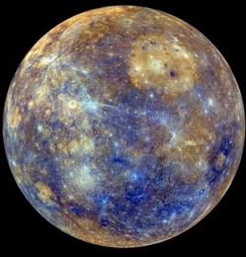Меркурий 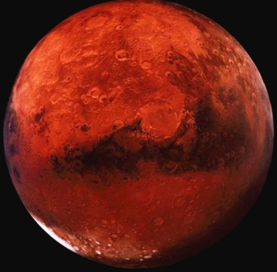 Марс
Венера Земля

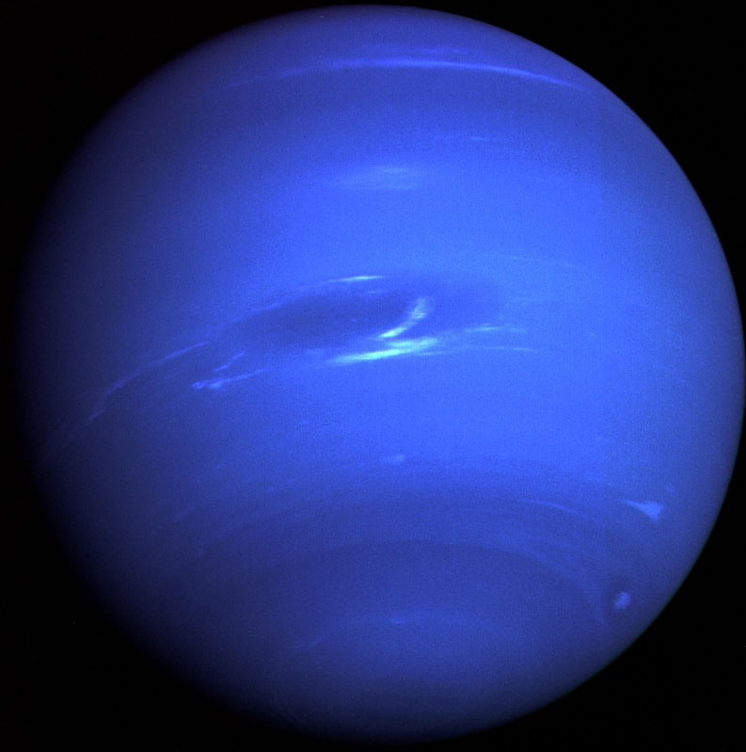 Нептун 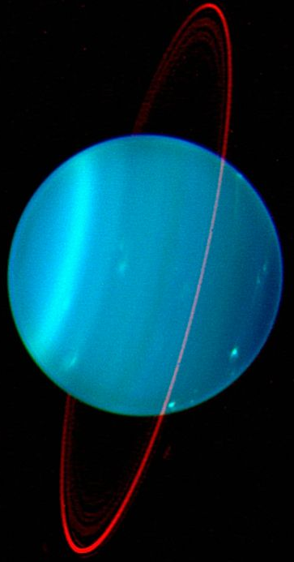Уран
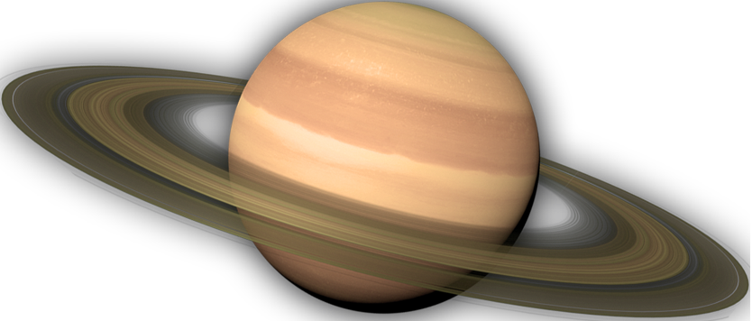
Сатурн

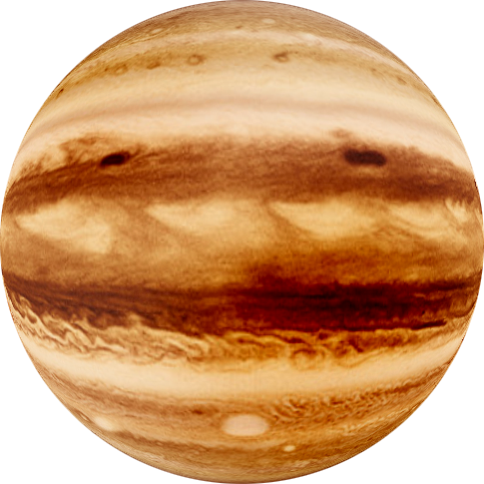Юпитер

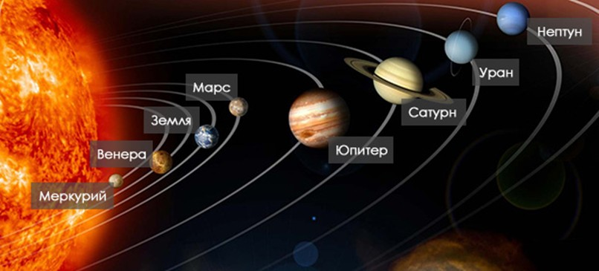

Плакат-заготовка «Солнечная система» (распечатать постером)

